Самостоятельная работа  «Радиоактивность. Методы регистрации заряженных частиц»  Вариант 1  1. Действие счетчика Гейгера основано…  2. Действие камеры Вильсона основано…  3. Действие пузырьковой камеры основано…  Ответы к вопросам 1-3:  1) … на возникновении пара на ионах, образующихся при движении быстрой заряженной частицы в перегретой жидкости;  2) … на ударной ионизации атомов газа, заряженной частицей при ее движении в промежутке между катодом и анодом;  3) … на конденсации пересыщенного пара на ионах, образующихся вдоль траектории заряженной частицы.  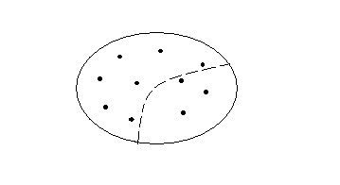  4. На рисунке пунктиром показан трек электрона в камере Вильсона, помещенной в магнитное поле. В каком направлении двигался электрон, если линии индукции поля направлены к нам? | Самостоятельная работа  «Радиоактивность. Методы регистрации заряженных частиц»  Вариант 1  1. Действие счетчика Гейгера основано…  2. Действие камеры Вильсона основано…  3. Действие пузырьковой камеры основано…  Ответы к вопросам 1-3:  1) … на возникновении пара на ионах, образующихся при движении быстрой заряженной частицы в перегретой жидкости;  2) … на ударной ионизации атомов газа, заряженной частицей при ее движении в промежутке между катодом и анодом;  3) … на конденсации пересыщенного пара на ионах, образующихся вдоль траектории заряженной частицы.  4. На рисунке пунктиром показан трек электрона в камере Вильсона, помещенной в магнитное поле. В каком направлении двигался электрон, если линии индукции поля направлены к нам?
Самостоятельная работа  «Радиоактивность. Методы регистрации заряженных частиц»  Вариант 2  1. По современным представлениям, атом – это …  1) маленькая копия молекулы вещества;  2) мельчайшая частица вещества;  3) сплошной однородный положительный шар с вкраплениями электронов;  4) положительно заряженное ядро, вокруг которого движутся электроны.  2. Что такое радиоактивность?  3. Современная модель структуры атома обоснована опытами …  1) по рассеянию $α−\text{частиц}$;  2) по сжимаемости жидкости;  3) по электризации;  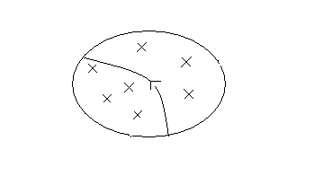  4) по тепловому расширению.  4. На рисунке пунктиром показан трек заряженной частицы в камере Вильсона, помещенной в магнитное поле. Определите заряд частицы, если линии индукции поля направлены от нас? | Самостоятельная работа  «Радиоактивность. Методы регистрации заряженных частиц»  Вариант 2  1. По современным представлениям, атом – это …  1) маленькая копия молекулы вещества;  2) мельчайшая частица вещества;  3) сплошной однородный положительный шар с вкраплениями электронов;  4) положительно заряженное ядро, вокруг которого движутся электроны.  2. Что такое радиоактивность?  3. Современная модель структуры атома обоснована опытами …  1) по рассеянию $α−\text{частиц}$;  2) по сжимаемости жидкости;  3) по электризации;  4) по тепловому расширению.  4. На рисунке пунктиром показан трек заряженной частицы в камере Вильсона, помещенной в магнитное поле. Определите заряд частицы, если линии индукции поля направлены от нас?

